DOKUMENTASI PROJECT

LostFoundSekolah
Aplikasi pencatatan barang temuan di lingkungan sekolah
TUJUAN APLIKASI
Membantu pengguna mencatat barang yang ditemukan, menyimpan informasi serta foto barang, dan melihat kembali data yang telah tersimpan.

Ringkasan
LostFoundSekolah adalah aplikasi berbasis Android yang dibuat dengan MIT App Inventor. Pengguna dapat masuk melalui halaman login, mengisi nama barang, lokasi penemuan dan keterangan, mengambil foto menggunakan kamera HP, kemudian menyimpan dan melihat daftar barang. Data aplikasi terhubung ke backend PHP dan database MySQL pada lingkungan pengembangan XAMPP.

Fitur utama
01 Login  Memeriksa masukan pengguna dan menampilkan notifikasi saat login gagal atau berhasil. | 02 Input barang  Formulir untuk nama barang, lokasi ditemukan, dan keterangan singkat.
03 Kamera  Pengguna mengambil foto barang sebagai informasi pendukung laporan. | 04 Daftar barang  Menampilkan rekaman barang yang sudah tersimpan di database.

Teknologi yang digunakan
MIT App Inventor — aplikasi mobile • PHP API — penghubung aplikasi dan database • MySQL/MariaDB — penyimpanan data • XAMPP — server lokal untuk pengujian

Alur kerja singkat
Login | Dashboard | Input barang + foto | Simpan via PHP API | Daftar barang

01 • HALAMAN LOGIN
Halaman login merupakan titik masuk aplikasi. Pengguna mengisi username dan password lalu menekan tombol MASUK. Aplikasi memberikan notifikasi jika kredensial tidak sesuai dan menampilkan notifikasi “Login berhasil!” ketika autentikasi berhasil.
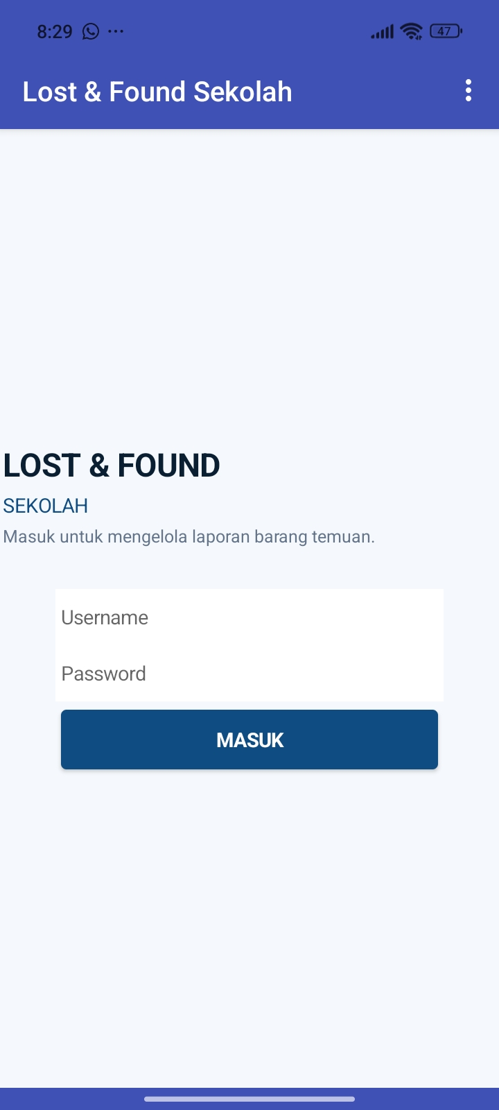  Gambar 1. Halaman login  Form login awal aplikasi. | 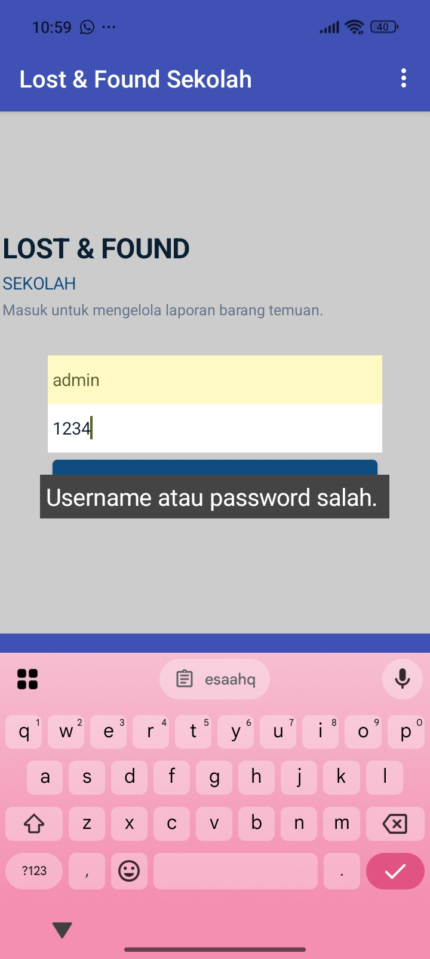  Gambar 2. Login gagal  Notifikasi tampil saat masukan sandi tidak sesuai. | 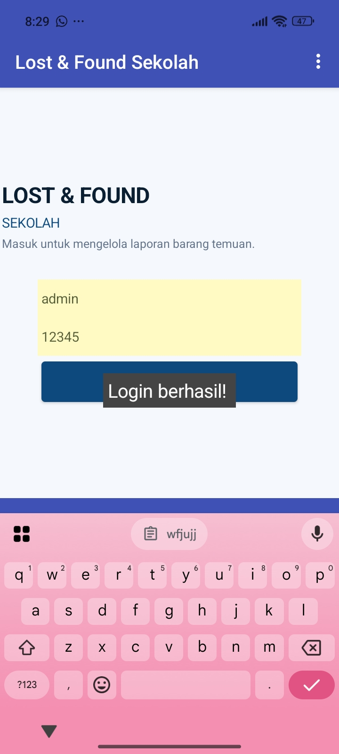  Gambar 3. Login berhasil  Notifikasi keberhasilan sebelum masuk ke dashboard.
Catatan pengujian: tangkapan layar memperlihatkan dua kondisi, yaitu login gagal dan login berhasil. Pesan pada layar membantu pengguna mengetahui hasil percobaan login.

02 • INPUT BARANG DAN KAMERA
Pada layar Input Barang, pengguna mengisi nama barang, lokasi barang ditemukan, dan keterangan singkat. Aplikasi memeriksa kelengkapan masukan sebelum penyimpanan. Tombol AMBIL FOTO memanggil kamera HP; foto dapat ditinjau sebelum data disimpan.
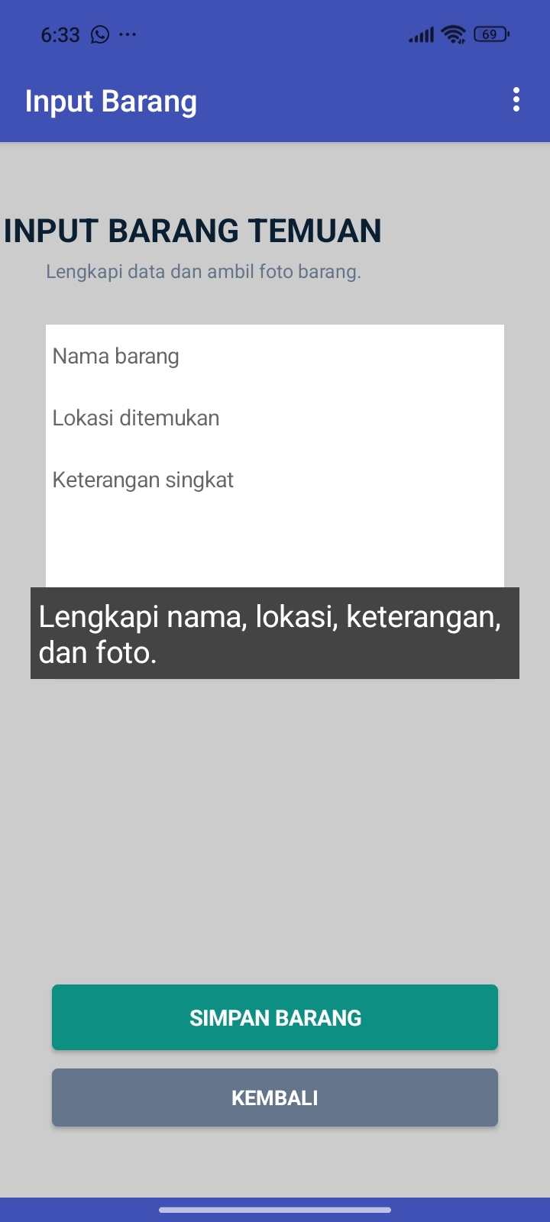  Gambar 4. Validasi data  Jika nama, lokasi, keterangan, atau foto belum lengkap, aplikasi meminta pengguna melengkapi data. | 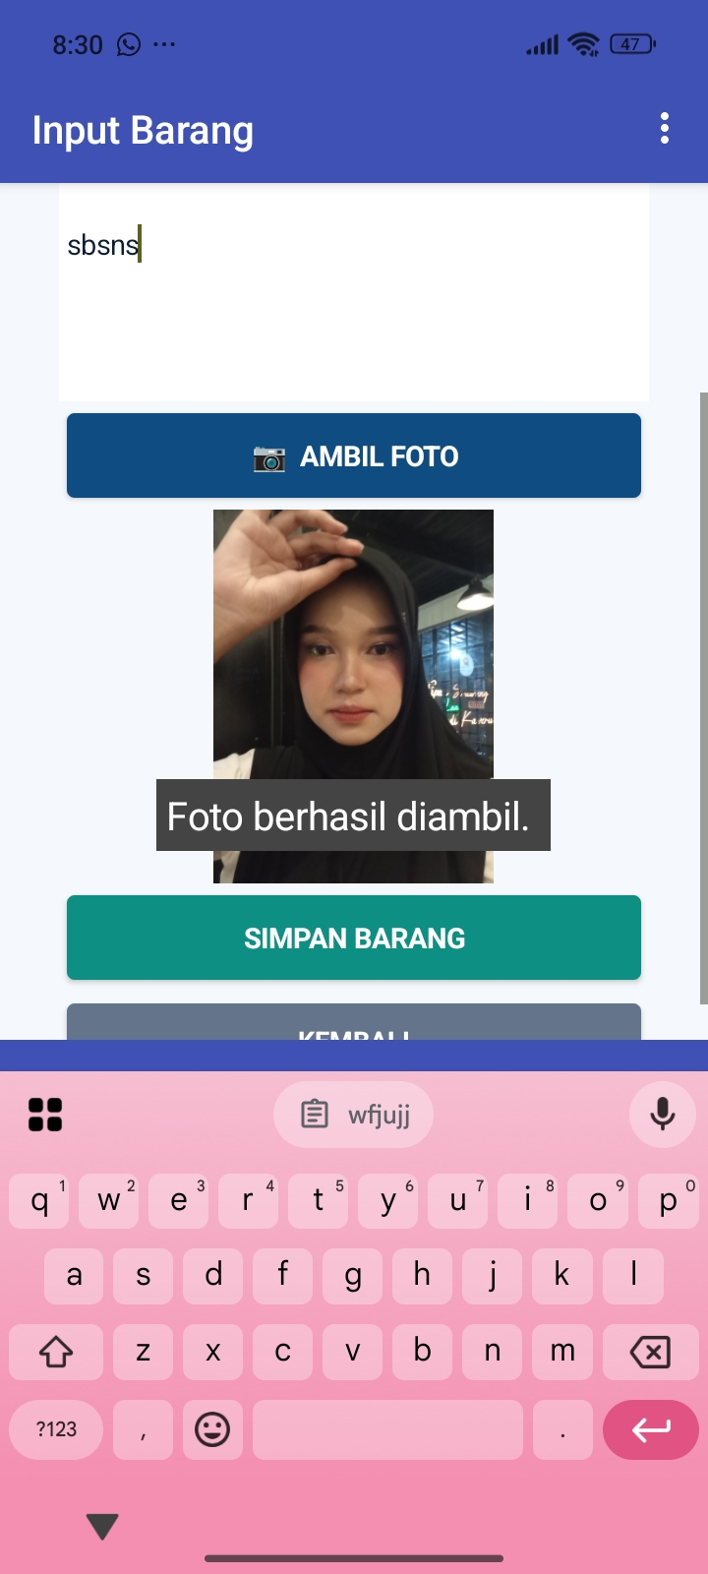  Gambar 5. Pengambilan foto  Foto hasil kamera tampil sebagai pratinjau sebelum pengguna menyimpan laporan. | 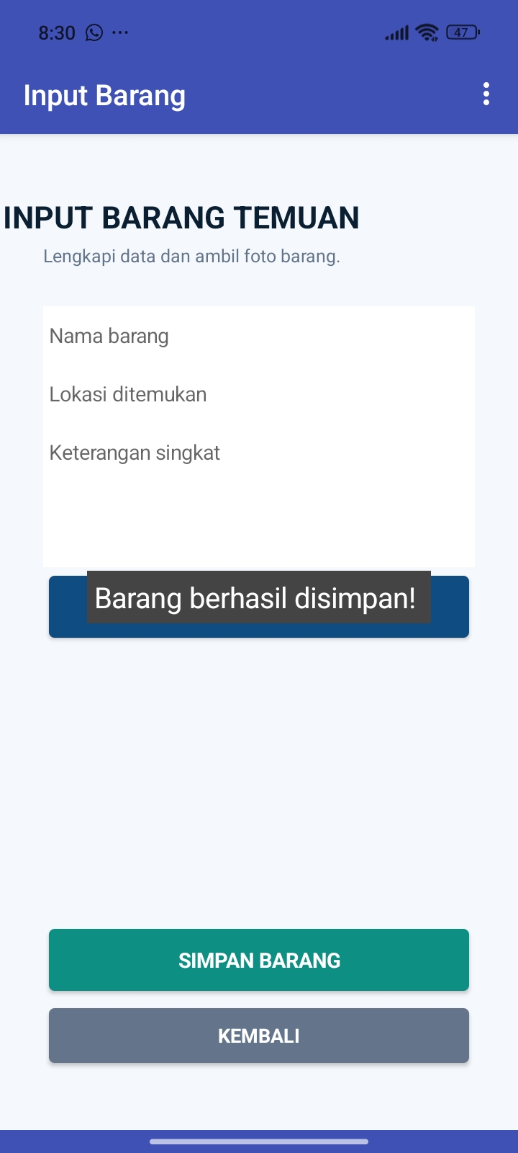  Gambar 6. Penyimpanan berhasil  Notifikasi “Barang berhasil disimpan!” ditampilkan setelah proses penyimpanan.

Informasi yang dicatat
- Nama barang: nama atau identitas singkat barang temuan.
- Lokasi ditemukan: tempat barang ditemukan di lingkungan sekolah.
- Keterangan: deskripsi singkat untuk membedakan atau menjelaskan barang.
- Foto: bukti visual yang diambil melalui kamera HP.

03 • DAFTAR BARANG DAN KESESUAIAN MODUL
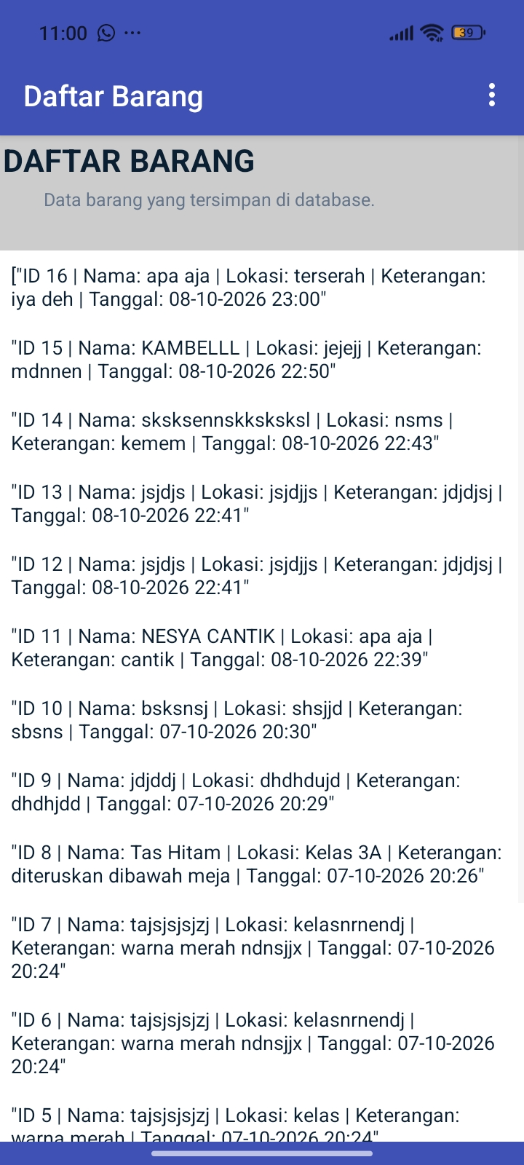  Gambar 7. Daftar barang  Data ditampilkan sebagai daftar berisi ID, nama, lokasi, keterangan, dan waktu pencatatan. | Fungsi layar Daftar Barang  Layar ini meminta data melalui PHP API dan menampilkan rekaman yang tersimpan. Informasi disusun menjadi baris-baris agar pengguna dapat meninjau barang yang telah dilaporkan. Tombol REFRESH digunakan untuk meminta data terbaru dari server.  Catatan data: gambar memperlihatkan contoh beberapa rekaman dan tanggal penyimpanan. Isi daftar dapat berubah sesuai data di database saat aplikasi diuji.

Pemeriksaan terhadap syarat modul PDF
Persyaratan modul | Bukti pada project | Catatan
Minimal 3 layar: Login, Dashboard, Input Data | Login dan Input terlihat; Daftar Barang juga terlihat. | Pastikan Dashboard tetap tersedia pada AIA. Foto Dashboard belum ada pada kumpulan gambar ini.
Minimal 1 sensor/hardware | Kamera HP terlihat digunakan pada Gambar 5. | Sesuai bukti screenshot yang diberikan.
Database eksternal: Firebase atau Web MySQL + PHP API | Aplikasi menggunakan PHP API dan database MySQL; layar daftar menampilkan rekaman data. | Pastikan file SQL dan source PHP ikut diserahkan.
Khusus MySQL: Web Admin untuk rekap + cetak/ekspor Excel | Komponen Web Admin merupakan bagian dari paket project. | Kumpulan foto ini belum memperlihatkan halaman Web Admin, cetak, atau ekspor Excel. Tambahkan screenshot Web Admin bila dokumentasi harus menjadi bukti visual lengkap.
Kesimpulan. Foto yang tersedia mendokumentasikan proses login, validasi kelengkapan isian, penggunaan kamera pada input barang, notifikasi penyimpanan, dan tampilan daftar barang. Agar dokumentasi visual sepenuhnya mencakup semua syarat modul, tambahkan bukti layar Dashboard serta Web Admin yang menampilkan rekap dan fitur cetak/ekspor Excel.

